深圳技术大学考试答题纸
(以论文、报告等形式考核专用)
二○ 二五 ～二○ 二六 学年度第 二 学期
课程编号 | SG01025 |  | 课程名称 |  | 机器人导航 |  | 主讲教师 |  | 张坛 | 评分
学 号 | 202300104110 |  | 姓名 | 黄炜斌 |  | 专业年级 |  | 23级机器人工程3班
教师评语：
题目： |  | 基于ROS2的集成机器人导航管理系统

摘要：提供一个整合了机器人仿真、SLAM建图、导航控制和用户核心交互等功能的集成终端。项目采用gazebo仿真环境、基于nav2导航框架，实现了从环境建图到自主巡逻的完整工作流程。本文重点阐述各模块的具体实现、关键技术问题解决方案和系统的实际测试效果。

关键词：ROS2；机器人导航；SLAM；gazebo；nav2；集成化管理

应用背景：在园区、数据中心、电站、机场等大型复杂环境中替代或辅助人工巡逻；结合环境中的摄像头可以进行更为细致、灵活的检查。自动建图功能在不太复杂，对建图时间要求不高的背景中应用可以减少人力投入，比如简单改变布局的工厂或仓库；自动避障巡检目标点的功能也可应用于码垛机械臂的底座从而灵活调整工作位置。

项目结构：
final_exam_ws/
├── src/
│ ├── navigation_manager/ # 主控制包（本文重点）
│ ├── fishbot_description/ # 机器人模型与仿真
│ ├── fishbot_navigation2/ # Nav2导航配置
│ ├── my_patrol/ # SLAM建图实现
│ └── auto_check/ # 自动巡逻实现
其中fishbot_description和fishbot_navigation2、部分auto_check的内容源自教材
环境搭建和配置：
安装ubuntu22.04和ROS2 Humble。
为了让gazebo测试正常，需要进行sudo免密码

首先创建工作空间final_exam_ws，我个人的路径为home/vboxuser/final_exam_ws
在教材的fishbot_description和fishbot_navigation2共提供了机器人URDF模型、世界、仿真启动文件、地图。直接使用即可
对应功能包的构建在此不做赘述

接下来先实现集成终端的功能，即navigation_manager功能包
在src下创建navigation_manager/scripts/nav_manager.py作为程序入口
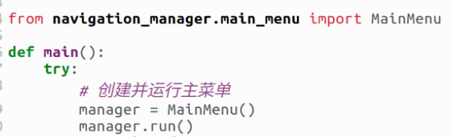
要点：

在navigation_manager.main_menu导入主菜单类，在主程序中运行主菜单
创建navigation_manager/navigation_manager/main_menu.py
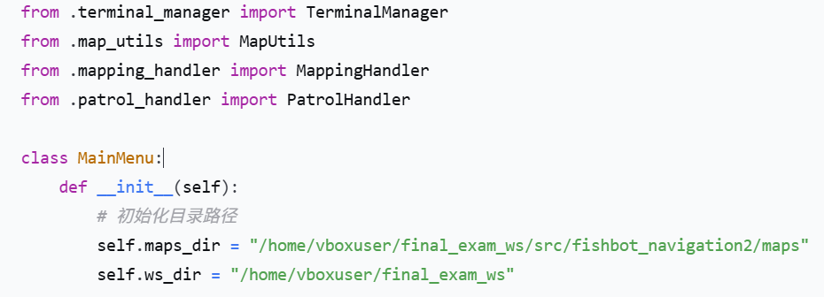
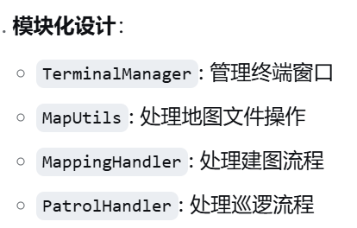

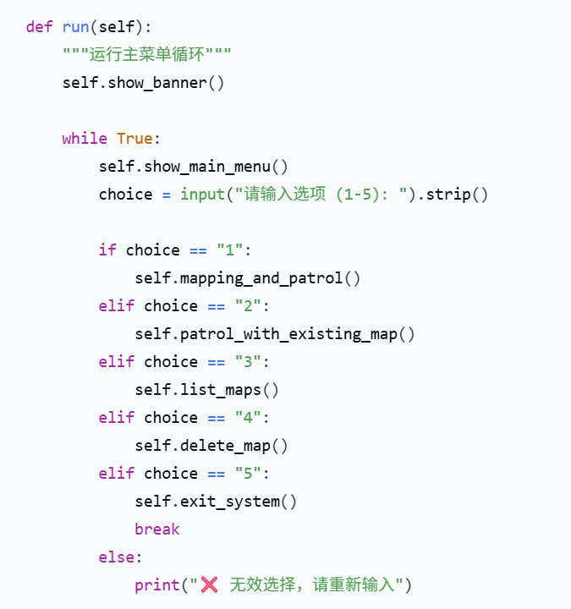
调用另外几个类，可见初始化路径如果不符合的话会报错，需要针对性修改（图示路径为本人的保存路径）
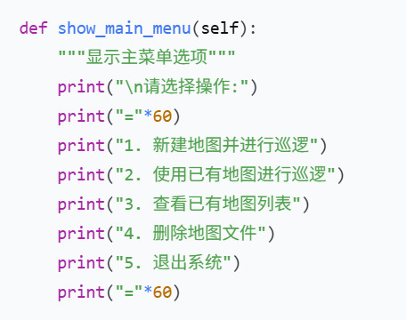
终端页面的简单编辑，通过循环
保持菜单交互。
进行错误输入设计

创建navigation_manager/navigation_manager/mapping_handler.py：
预期的顺序启动策略为：gazebo仿真、slam建图、rviz可视化、自动建图节点
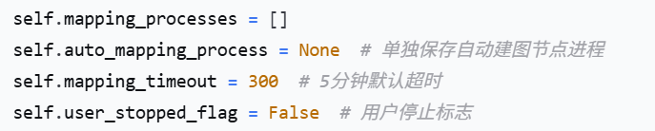

设计mapping_progress存储所有进程，设计标志位用于用户中断

该脚本中的ws_dir作用为获取工作空间目录，要针对性修改
由于个人电脑不明原因，若要正确启动gazebo需要root环境，因此设置了sudo免密码，因此本课设的脚本都会用root权限进行。
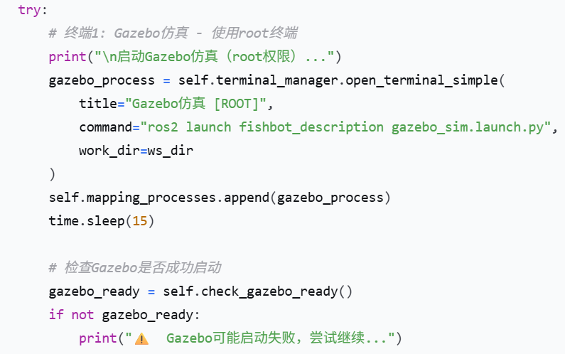
图对应步骤1为打开gazebo仿真
这里用self.terminal_manager.open_terminal_simple（）打开了新终端窗口，并运行相关命令
可见前文所讲的变量ws_dir的正确设置相当重要，设置不当会导致无法运行
此时self.check_gazebo_ready()
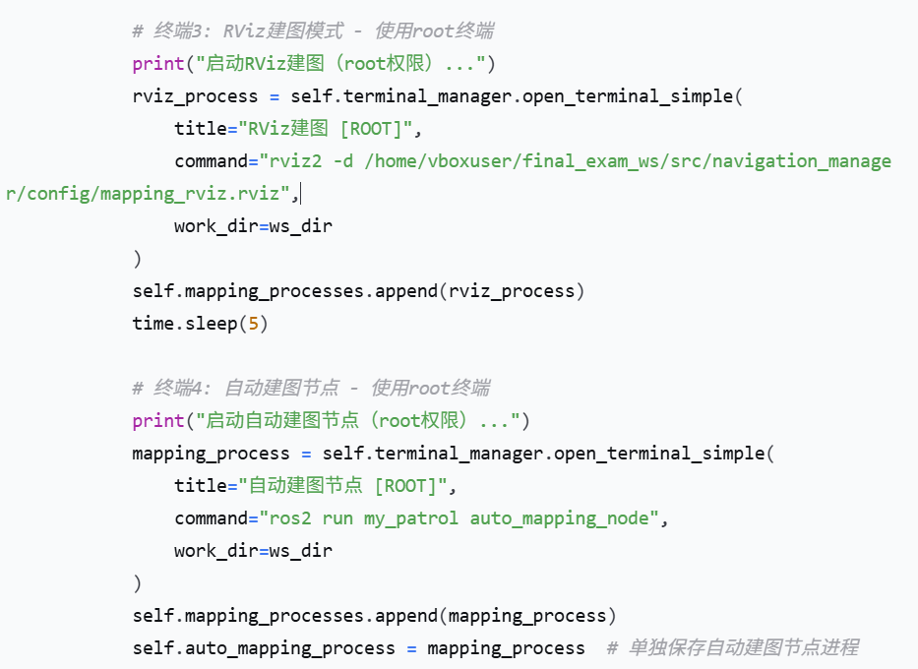
检查终端。

相似的代码设计同样用于另外三个步骤

注意到步骤3的终端调用时用了完整路径，这个路径如果不进行针对性修改也会导致错误

设计了状态检查机制，但是在该窗口运行完成后用户终端也会显示启动失败的提示，这是正常的，为系统优化所致

创建navigation_manager/navigation_manager/terminal_manager.py：
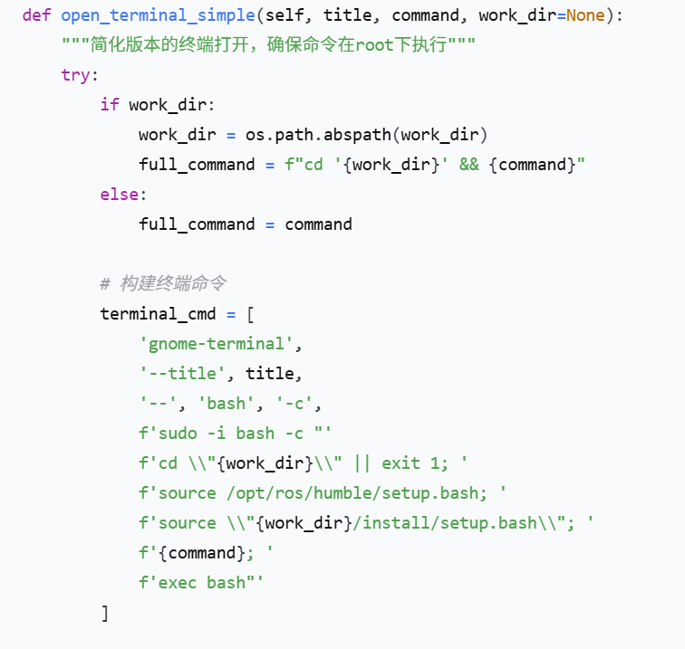
在此程序下编写打开终端的子程序，该子程序的名称，命令输入，工作空间地址都能被修改。
其中工作空间地址work_dir则是我们之前填写的ws_dir
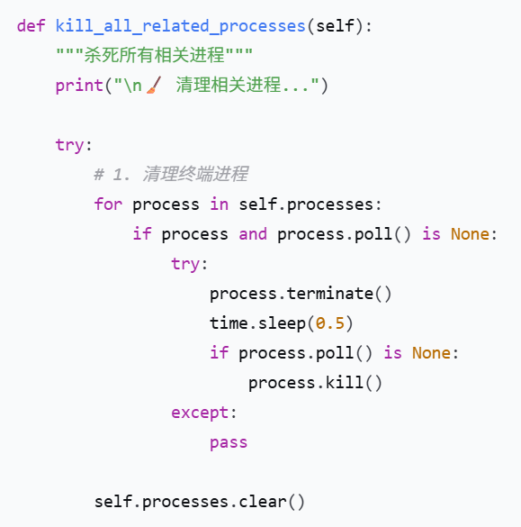
用terminal_cmd运行相关命令，从而实现“一键启动”的功能

清理子程序

创建navigation_manager/navigation_manager/map_utils.py
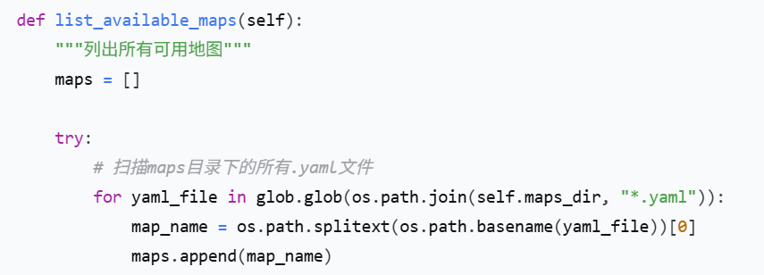
该子程序实现将目标文件夹下的所有地图文件扫描出来

同时此类还有子程序generate_map_name(self):
save_map(self, map_name):
但是可能是因为命令执行错误的原因，导致实际运行时地图无法保存，该功能暂未修复
创建navigation_manager/navigation_manager/patrol_handler.py
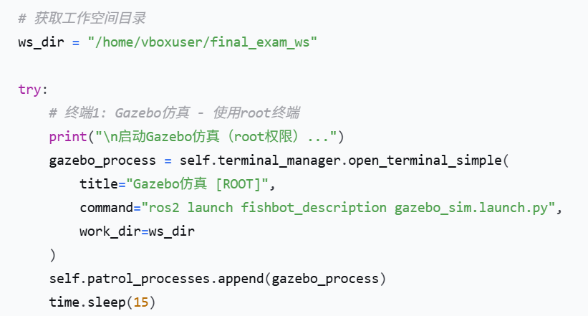
这个处理巡逻的类代码结构和mapping_handler类似
同样采用了固定的ws_dir，同样需要进行针对性修改

类似的子程序调用不重复描述

创建navigation_manager/navigation_manager/nav_manager.py
此代码和script/nav_manager.py基本相同，这个代码用于部署阶段通过ros2运行，而另一个则是简化路径处理方便调试
可以通过手动执行python3 src/navigation_manager/scripts/nav_manager.py运行
也可以在构建包并source install/setup.bash后用ros2 run navigation_manager nav_manager启动

接下来介绍自动建图功能包的详细流程，即my_patrol包的实现
创建my_patrol/my_patrol/auto_mapping.py：
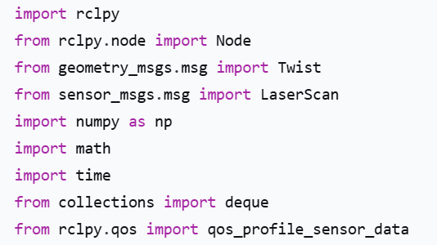
# 创建my_patrol包
ros2 pkg create my_patrol \
--build-type ament_python \
--dependencies rclpy geometry_msgs sensor_msgs
geometry_msgs.msg.Twist：几何消息包中的速度消息
用于控制机器人运动（角速度+线速度）
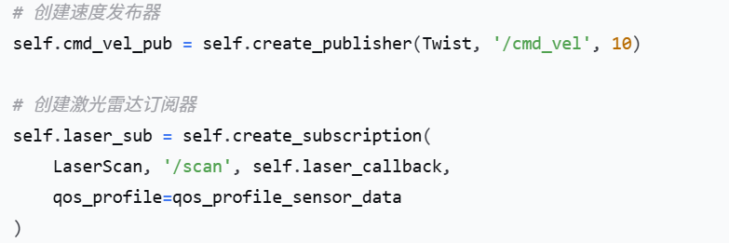
sensor_msgs.msg.LaserScan：传感器消息包中的激光雷达消息
用于接受激光雷达扫描数据

当前简单版自动建图的算法无法给复杂环境建图，基本运行逻辑是：
直行、遇墙后退、右转10°，再前进，再检查遇墙后退，再右转10°重复直到和墙平行。这套算法效率低下但是运行稳定

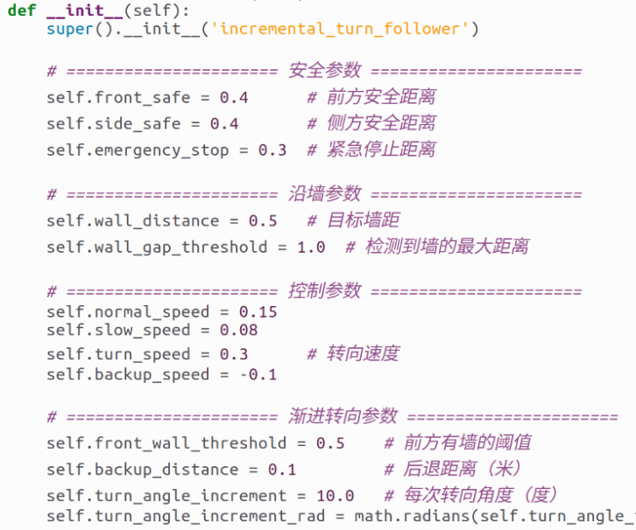

在__init__方法中定义（构造函数）：
在此函数下定义实例属性
参数调整基本都在这个函数里
例如安全距离，速度设置，渐进转向参数、方向校准、数据存储、订阅发布、定时器等

def laser_callback(self, msg):
接收和处理激光雷达收集的数据，根据
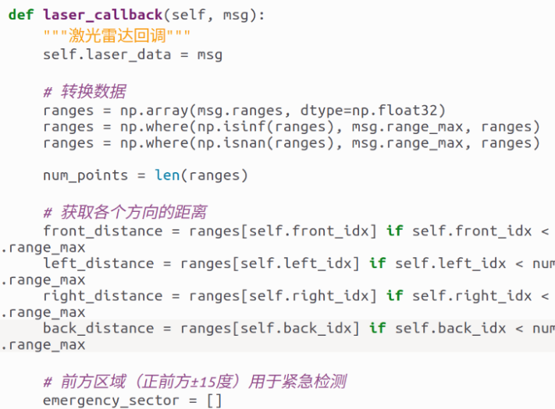
这些数据判断是否位于紧急区域
（快要碰撞的区域）
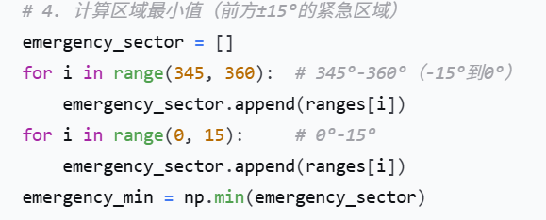
同时这些数据也是判断应该选取什么运动模式的依据
该子函数同时会保存分析结果

紧急扇区是指正前方±15°，用于紧急停止检测
前方扇区是指正前方±30°，用于前进决策和墙检测
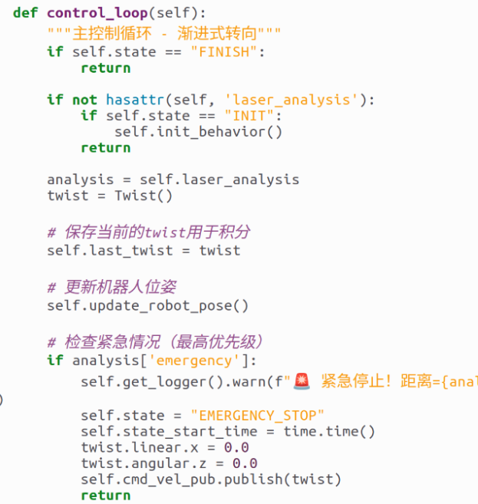
主控制循环，control_loop（）

定时器每0.1s调用一次
首先进行初始检查和数据准备
其中analysis的值是self.analysis
此为laser_callback（）保存的激光雷达数据
创建新的速度命令对象
保存当前速度用于位姿积分
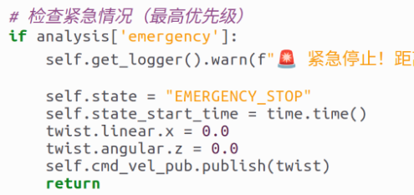
更新机器人位姿估计

优先进行紧急情况检查

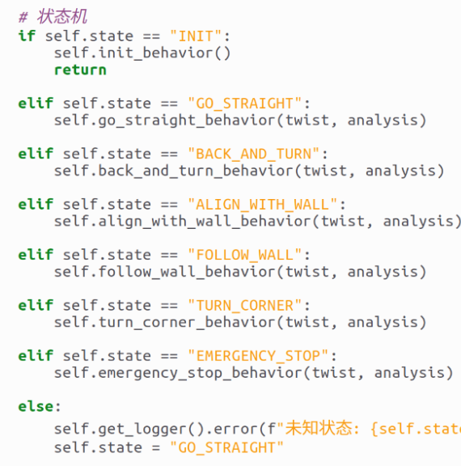
状态机设计，八个状态实现之前提到的运行逻辑。正常运行的前七个状态环环相扣，在_init_子函数中将状态先设置成了INIT
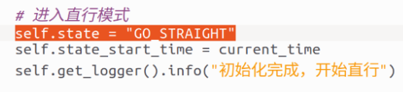
这意味着状态机识别到后会运行self.init_behaviour（）子函数

而init_behaviour（）运行结束后会改状态
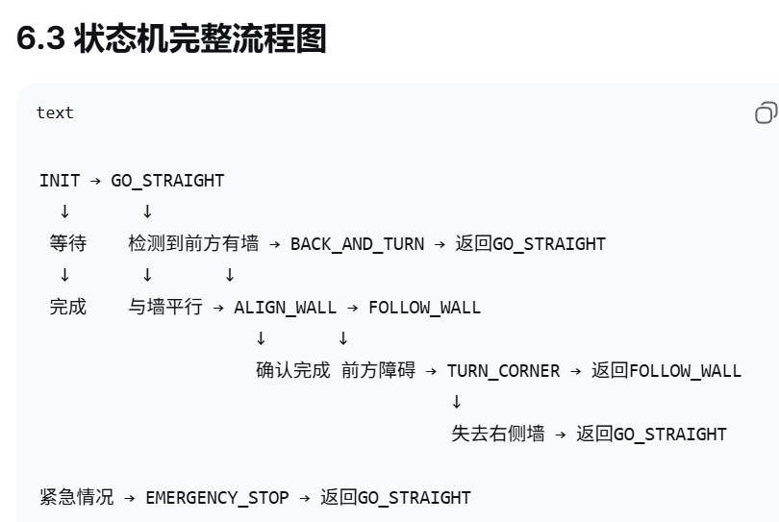
同理，别的状态行为函数会根据情况改变不同的状态，最后通过状态机调用对应的行为函数

关于转向的逻辑可以简单理解为：
检测到前方有墙后退并右转，通过这个设计来实现未知房间的右转建图。
遇到墙角的时候优先左转，从而走出房间。
由于转向设计偏保守（每次10°）因此用时长效率低
暂时不清楚这个设计是否能避免在一个房间里重复建图的情况从而自主完整建图
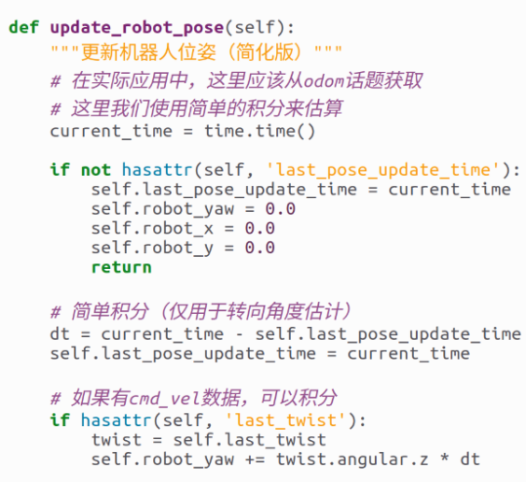
最后control_loop（）发布计算出的速度命令

位姿更新函数update_robot_pose（）:
不确定这个函数有没存在的必要，暂时没有用上odom话题，有改进优化空间
（不过由于建图不需要精确定位只需要避障，其实也使得建图节点更为稳定）
检查状态函数和状态发布函数作用分别为保险和观测，在此不说明

主函数初始化ros2，创建节点并循环保持节点运行，结束后清理资源

接下来介绍巡逻功能包的详细流程，即auto_check功能包

创建auto_check/auto_check/patrol_ndoe.py：

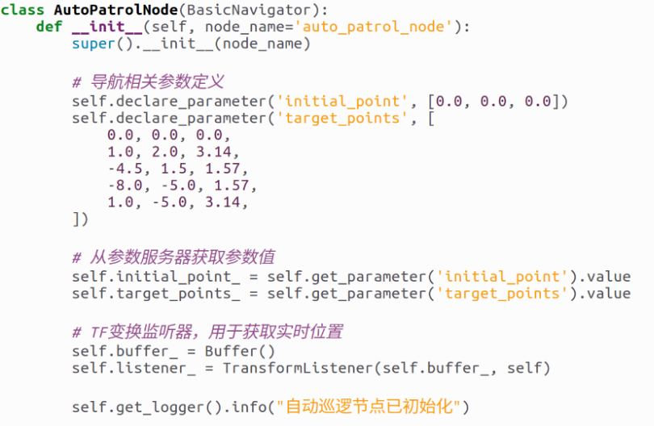
类似自动建图节点，先进行类初始化函数
继承自nav2的basicnavigator类
获得完整的导航功能

声明参数：
Initial_point为机器人初始位置
Target_points为目标点列表，每一组数值分别为[x,y,yaw]
Buffer存储tf变换数据的缓冲区
Transformlistener用于获取机器人实时位置。用于实现get_current_pose（）
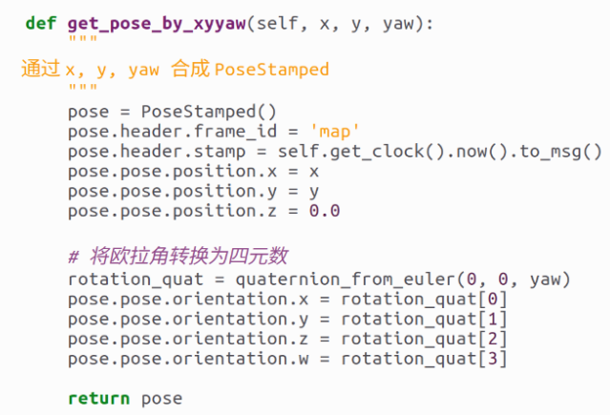

Pose_stamped消息结构
坐标系、当前时间戳、xyz（z为0）

将yaw转换为四元数，格式为[x,y,z,w ]

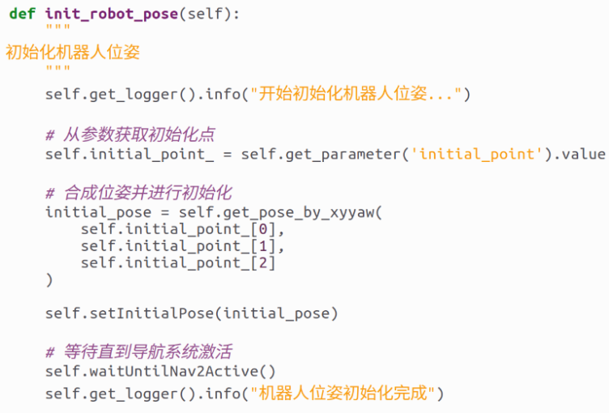

初始化机器人位姿init_robot_pose()
合成initial_pose位姿进行初始化
初始位置当时设置成了（0,0,0）
self.setInitialPose(initial_pose)
设置初始位置，这告诉nav2机器人在地图中的初始位置，因此不需要手动标定起点。如果位置设置有错或者不设置将会影响AMCL的初始粒子分布、定位可能失败
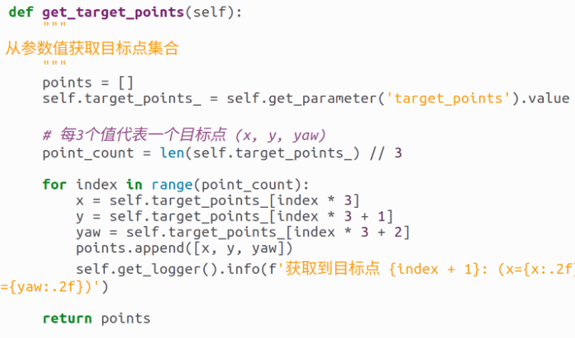

目标点是一个数组，当时设置算上起点一共有五个目标点，每一个目标点用三个参数描述分别是x,y,yaw。
可以在数组中增加目标点但是也要按照这个格式不然会赋值失败
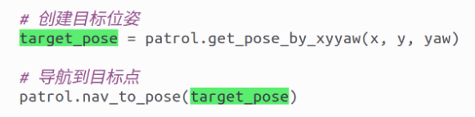
For循环根据点数分别给x,y,yaw赋值从而让机器人导航到该点

在main（）函数中先根据赋值好的目标点创建目标位姿target_pose再在nav_to_pose中使用目标位姿
导航到目标点nav_to_pose（）：
核心代码为“self.goToPose(target_pose)”，其余代码主要用于终端显示运行进度

该指令源自于basicnavigator类，巡逻节点的类继承了basicnavigator所以能用
Basicnavigator来自于nav2_simple_commander包，这是一个简化的nav2导航窗口
路径位于opt/ros/humble/lib/python3.10/site-package/robot_navigator.py
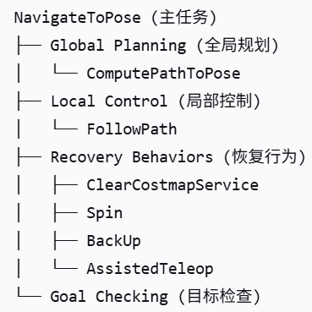
接收到目标点后nav2使用行为树协调导航任务

其中全局路劲规划在nav2_planner包实现
局部路径跟踪和避障在Nav2_controller实现
避障实现位置在Nav2_costmap_2d

根据fishbot_navigator2包中config里nav2params的内容显示
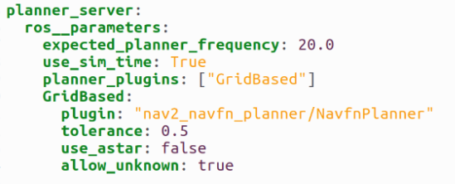
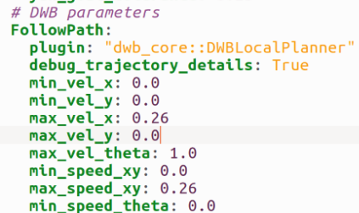
当前使用NavFn全局规划期，DWB局部规划器
在此不研究全局规划器和局部规划器的具体实现

调用的launch文件配置：
集成终端（navigation_manager）直接用到的有：
fishbot_description包里的gazebo_sim_launch.py
作用为加载物理引擎和世界文件，提供可视化界面，把urdf模型发布到tf和ros2话题，生成机器人实体
Slam建图启动文件
/opt/ros/humble/share/slam_toolbox/launch/online_async_launch.py
作用为从yaml文件加载slam算法参数、启动slam节点、运行async_slam_toolbox_node、接受激光数据，构建并发布地图（/map话题）
导航系统启动文件fishbot_navigation2/launch/navigation2.launch.py
作用为设置仿真时间、地图路径等参数。调用nav2_bringup的bringup_launch.py。
将配置文件、地图文件等参数传递给nav2系统。
至此，该系统的基本实现流程基本介绍完成，接下来是当前缺陷和改进空间：
缺陷：
1.地图保存功能无法实现 3.ws_dir等是固定地址，不方便调试，换设备要针对性修改
2.建图和导航的初始位置固定，可调整但不方便
改进空间：
1.增加语音播报功能 3.自动建图节点运行时增加暂停并手动控制的功能
2.增加到达目标点后的拍照功能 4.改进自动建图算法，增加更多世界样本

